зовательное
Консультация для родителей
по теме «Походы с родителями за ягодами и грибами».

Подготовила воспитатель Бдуленко Марина Романовна

Природа – не скатерть-самобранка. Она доверчиво открывает свои кладовые не для безграничного потребления, а для постижения секретов и загадок, познания ее законов и премудростей.
Утилитарный подход, потребительское отношение к природе – не такая уж
редкость. И превращаются наши леса в грибные и ягодные кладбища;
потревоженные птицы и звери навсегда покидают свои насиженные места, и
скудеют запасы природных кладовых. Мы должны не только подчеркивать экономическое и практическое значение природы, но и акцентировать внимание на ее познавательной и эстетической ценности.

Ягоды – лакомство для ребят. А вот собирать их не все умеют. Нередко после ухода ребят ягодники имеют жалкий вид: ветки поломаны, смяты, трава вытоптана. А есть и такие дети, которые собирают не по ягодке, а целыми «букетами».
Конечно, все это происходит не по злому умыслу, а из-за элементарной экологической безграмотности наших детей. Поэтому, собираясь по ягоды, напомните ребятам, что все в лесу – от зеленой ветки и красной бузины до птиц и зверя – связано между собой.
За ягодами. Ягодное лето начинается земляникой, которая поспевает в конце июня – начале июля. Ее можно найти на лесных опушках, пригорках, вырубках. Бережное отношение к каждому растению – непременное условие любого ягодного похода. Разъясните ребенку, что плоды надо собирать осторожно, бережно раздвигая ветки, сначала нижних побегов, так как плоды на них более спелые и поэтому легко опадают.
Землянику знают все. За чудесный аромат душистых плодов она получила
свое научное название «фрагория», что означает «благоухающая». В плодах
земляники имеется витамин С, яблочная, лимонная и хинная кислоты, сахар,
эфирное масло.
Земляника является чемпионом среди плодов и ягод по содержанию солей
железа и кальция. В народной медицине ее используют как средство от
подагры и для лечения других болезней. Земляникой, видимо, любили
полакомиться и наши далекие предки. Ее семена были обнаружены при
раскопках стоянок человека каменного века. Не следует путать землянику лесную с земляникой садовой, которая отличается от лесных более крупных плодов. Садовую землянику в быту неправильно называют клубникой.
Целебные свойства ягод земляники известны давно. Лесная земляника очень полезна при упадке сил или общей слабости после болезни. Всего
плодотворнее она для детей. Несколько горсточек ягод окажутся весьма кстати для растущего детского организма.
С помощью земляники избавляются от экземы, веснушек и угре. При экземе к больному месту прикладывают толстый слой растертой спелой земляники, нанесенной на чистую льняную тряпочку. Через три – четыре дня, по мере подсыхания, применяют земляничные примочки, а затем залечивают экзему окончательно земляничными хлопьями. Хорошо очищают
Лицо маски, приготовленные из смеси земляничного сока с яичным белком
(на чайную ложку сока берут один белок).

Черника. Созревает через 2 недели после земляники. Черничники
произрастают в еловых и сосновых лесах. Черничная поляна красива и весной, и летом. Кустики черники в сосновом лесу невысокие, приземистые. Ягоды на них темно-синие с сизым налетом, некрупные. Имеют специфический аромат, на вкус сладкие. В еловом лесу кустики черники в 2 раза выше, растут на небольших кочках и обильно усеяны крупными ягодами. Они глянцевые, без сизого налета, блестят, как капли чернил. Пахнут лесной сыростью, на вкус кисло-сладкие, водянистые. Наблюдения ученых показали, что от появления всходов черники до образования первых плодов проходит более 10-ти лет.
Одни ягодный клон (поросль от одного корня) черники или голубики может
плодоносить целое столетие. Поэтому относиться к растениям нужно бережно, стараясь не повредить их при передвижении по лесу и сборе ягод.
Ягоды черники – это лакомство, и лекарство, и витамины. Они богаты марганцем и железом. Разнообразно пищевое потребление черники: конфеты, компот, варенье, чай, соки, сиропы, кисель, начинка в пироги. Сушеная черника является закрепляющим средством для желудка. В последнее время обнаружено новое свойство листьев черники – помогает при диабете. В пищевой промышленности используется и как высококачественный краситель.

Голубика. Соседствует с черникой в глухих, чаще всего заболоченных
местах. Иногда ее путают с черникой. Но если присмотреться повнимательнее, то увидим, что кустарнички голубики в 1,5 раза выше, а плоды продолговатые по форме. Кроме того, цвет мякоти даже у самой спелой ягоды светло-зеленые, сок почти бесцветен. По незнанию люди иногда «обижают» голубику, называя ее «дурникой» или «пьяникой». Говорят, что от нее начинает болеть голова и человек пьянеет. А виноват багульник, постоянный спутник голубики. Этот низкорослый кустарник с узкими темно-зелеными листьями во время цветения
издает сильный, пряный, вызывающий головокружение запах.

Малина. Созревает через две декады после земляники, где-то в середине июля. Она произрастает на опушках сырых тенистых лесов, на вырубках, гарях, лесных полях и проселках, по берегам рек.
Это многолетний кустарник с двулетними побегами, т. е. подземные органы малины – корневища и корни – многолетние, а надземные побеги живут только 2 года. Осенью, после созревания плодов, двулетние побеги отмирают. Каждый год от корневища отрастают новые побеги, также живущие 2 года, - и заросли малинника увеличиваются.
Малина – прекрасный медонос. Ее мелкие невзрачные цветки почти целиком заполнены нектаром, и пчеле приходится немало потрудиться, чтобы собрать его полностью. Плоды малины целебны. Они богаты витаминами, сахарами, полезными кислотами. Чай из сухих плодов малины – хорошее жаропонижающее и потогонное средство. Целебные свойства плодов сушеной малины были известны еще древним грекам и римлянам. Они сажали этот кустарник воле своих домов.

Клюква – одно из самых характерных растений верхового болота, где
основной фон растительности представлен сфагновыми мхами, которые
образуют мягкий, пушистый ковер самых неожиданных оттенков. Растет
сфагнум верхушкой стебля, а нижние части побегов постоянно отмирают, пополняя кладовую торфа. Поэтому на верховном болоте образуется мощный торфяный слой, и растения живут в условиях скудного минерального питания.
Длинные тонкие стебли клюквы лежат на поверхности мха, почти не
возвышаясь над ним. Это сравнительно мелкое растение, но тем не менее не
травянистое. Стебель клюквы внутри одревесневает, сверху покрыт защитной пробкой тканью, как у настоящих больших кустарников. Мелкие овальные листья клюквы зимуют под снегом зелеными.
Цветение растений в июне, когда окончательно прогреваются болота. В это
время яркие розовые цветки клюквы украшают поверхность мохового ковра.
Созревает она в конце сентября, в пору журавлиного отлета. Ягода осеннего
сбора хранится и богата витаминами. Однако можно ее собирать и весной. Собранные по осени ягоды заливают кипяченой водой и хранят в течение десяти месяцев.
Блюд из клюквы множество: кисель, варенье, муссы, соки, морс и т.п Особенно приятен клюквенный сок. Клюкву разминают, складывают в
мешочек, помещают в кастрюлю с водой, добавляют сахар из расчета 200 г на литр сока. Кастрюлю ставят на огонь и доводят до кипения, после чего сок разливают в бутылки. Когда он остынет, бутылки закупоривают.
Надо помнить, что клюква нужна не только людям. Ее ягодами питаются
рябчики, тетерева, куропатки. На клюквенных болотах подкрепляют силы весной перелетные гуси, журавли и цапли, откармливаются отощавшие за зиму медведи. Забегают сюда полакомиться зайцы, куницы и белки. Причем, для животных болотная ягода не только пища, но и лекарство.
Целительная сила клюквы известна давно. Кружка клюквенного сока
унимает жар при болезни, устраняет утомляемость, укрепляет сон. Частое употребление дедовского напитка повышает сопротивляемость организма ко многим болезням. А тем, кому прописана бессолевая диета, клюква заменит соль. В этой ягоде накапливается и такой ценнейший микроэлемент, как железо.

За грибами. Первым в русской литературе поэтически описал сбор грибов
С.Т. Аксаков, который назвал его «тихой охотой».
К середине июля теплеет, а тут и грозы с дождями подоспеют – значит, будет грибной урожай.
В просторечии грибном называют только часть грибного организма – его
плодовое тело. Основная же часть каждого гриба – грибница, или мицелий. Она представляет собой длинные тонкие ветвящиеся
нити (гифы), неправильно называемые корнем. Грибница – очень сложный организм, занимающий площадь около 1 м и проникающий в почву на глубину до 5 см. Грифы обвивают корешки соседних деревьев, от которых гриб получает углеводы, а сам снабжает их минеральными веществами и водой.
При нарушении этого сложного и тонкого механизма обмена дерево будет болеть, а грибница погибнет. Будьте заботливыми хозяевами в лесу – берегите грибницу, живую подземную нить-невидимку.
Хороший грибник не тронет гриб-малютку – оставит его для других, зато не
подвергнет риску нежную грибницу. Наиболее безвредный способ сбора
грибов заключается в том, чтобы пальцем подтолкнуть, подковырнуть
основание ножки снизу – и она легко оторвется. Можно срезать гриб ножом
или отломить шляпку.
Грибы не любят слишком густой или слишком разреженный лес. Их
любимое место у опушек, просек, дорог.
Труднее всего отыскать белый гриб-боровик. Он любит зрелый лес,
которому не меньше 50-ти лет. Есть у белых приметные спутники: черника,
вереск, майник, грушанки, красные мухоморы, коричневый конус
муравейника.
Подберезовики растут в разреженных светлых березняках, а подосиновики -
в крупных осинниках. Больше всего маслят встречается в лишайниковом
бору и бору-зеленомошнике.

Рыжики, грузди растут чаще всего в молодом негустом ельнике, где почва
покрыта редким мхом и травами. Здесь же можно встретить и белые грибы.
Велика роль грибов в создании почвенного покрова леса и круговороте веществ в природе. Вместе с микроорганизмами они разлагают и минерализуют остатки растений и животных, возвращая углекислоту воздуху, а минеральные вещества – почве.
Нужны грибы и животным. Ими кормятся белки, лоси, медведи, олени; их
склевывают глухари, тетерева, куропатки, сойки. Знатоки утверждают, что грибы для них не только лакомство, но и лекарство.
Сушить грибы можно , нанизав шляпки на тонкие ветки куста (так делают в
лесу и белки) или на нитку (крупные внизу, мелкие вверху) и подвесив на раму открытого окна с солнечной стороны. Самый же идеальный способ сушки грибов – провяливание на солнце, а затем сушка в духовке, на плите; главное – не пересушить их до крошения.

Из ядовитых растений наиболее опасными является волчьи ягоды, волчье лыко, вороний глаз, вех ядовитый (цикута), белена.
Среди грибов ядовиты мухомор, бледная поганка, ложный опенок, ложные
лисички и др.
При отравлении ядовитыми растениями и грибами появляется общая
слабость, головокружение, тошнота и рвота, боли в животе. Следует
немедленно промыть желудок (для этого выпивают 5 – 6 стаканов теплой подсоленной воды, а затем вводят в рот два пальца, и надавив на корень языка, добиваются удаления воды из желудка).
При укусах (пчелами, осами, шмелями) из ранки удаляют жало, затем на нее кладут примочку из нашатырного спирта с водой.

Итак, любовь к природе, сознательное, бережное и заинтересованное
отношение к ней каждого человека должны воспитываться с раннего детства
в семье и дошкольных учреждениях.
Природа не только храм здоровья и эстетического наслаждения. Природа –
могучий древний источник познания и воспитания человечества. От
Аристотеля и Авиценны до наших дней естествоиспытатели не перестают удивляться богатству и разнообразию мира природы.
Мы обязаны научить детей любить и уважать природу, защищать ее, но прежде мы сами должны научиться любить ее.

Использованная литература: Егоренков Л.И. Экологическое воспитание
дошкольников и младших школьников. Пособие для родителей, педагогов и
воспитателей детских дошкольных учреждений, учителей начальных классов.
М.: АРКТИ, 2001. – 128 с. (Развитие и воспитание дошкольника
онсультация для родителей.

Консультация для родителей

Тема: «Игрушки для детей 4-5 лет»

Уважаемые родители! Как известно, ведущей деятельностью ребенка дошкольного возраста является игра. На этом этапе задействуется тип обучения в форме игры, являющийся наиболее практичным и интересным для ребенка.
Игрушки, которые используются для этой цели, меняются по мере взросления малыша и должны соответствовать его возрасту.
Наиболее практичными считаются автодидактические элементы игры, которые в состоянии самостоятельно обучить ребенка без посторонней помощи. Они могут натолкнуть малыша на мысль, как с ними обращаться. Это могут быть сортеры, которые помогают развивать логическое мышление, пазлы различной сложности и материала, детские головоломки и другие.
Дети в этой возрастной категории чуть более усидчивые, поэтому они в состоянии играть с предметами, которые требуют большего внимания и терпения. Как правило, в этом возрасте идеально подойдут развивающиеся игры, где необходимо построить более сложные конструкции домиков, а также различных фигур из конструктора. Отлично подойдут ролевые игры, где присутствуют куклы и различные персонажи. Предлагайте детям самим перевоплощаться в различных сказочных героев, в людей разных профессий, животных. Все это обогащает их ежедневную игру.
В целом на данном этапе игры несколько сложнее и требуют более глубокого мышления, благодаря чему усиливается способность ребенка к обучению.
Какие же конкретно игрушки можно предложить ребенку:
· Деревянные конструкторы и кубики для свободного моделирования на полу и на столе.
· Деревянные или пластмассовые конструкторы на социальные темы: город, транспорт, ферма, зоопарк, автомастерская.
· Конструкторы по сказкам с более сложным сюжетом "Волк и семеро козлят", "Три поросенка" и др.
· Сложные конструкторы разнообразных типов и из разных материалов: конструктор-дом, конструктор типа Лего, конструкторы из мягкого полимера, картона и фанеры. Пластмассовые конструкторы с различными типами креплений.
· Кубики по принципу "сложи рисунок", лото, домино.
· Каталки-машины и каталки-животные для улицы и помещений.
· Развивающие игрушки: сложные пирамидки типа "Ступеньки", логические мозаики разного типа, "Геометрик", цилиндры-втыкалки, доски-лабиринты, шнуровки разного типа и материала.
· Сюжетно-ролевые игры: магазин, поликлиника (больница), мастерская, салон красоты, почта и другие. В средней группе уголки должны быть уже более сложные. Наполнение для этих зон: бытовая детская техника, муляжи продуктов, корзины для супермаркетов, кассовый аппарат, весы и многое другое.
· Куклы, машинки и прочие игрушки по гендерным признакам (игрушки для мальчиков и игрушки для девочек). Самолеты, лодочки, фигурки человечков и животных, пупсы, коляски, кроватки и мебель, инструменты для строительства и другое.
· Уголок наблюдений за природой, научных оптов и исследований (градусник, стаканчики, лупа, наборы для опытов, подносы, пипетки и прочий материал).
· Световой стол с цветным песков, кинетический песок.
· Головоломки для детей по возрасту (танграм, колумбово яйцо, змейка и другие)
· Дидактические материалы для педагога: веселая геометрия, сложные пазлы, наборы для мелкой сортировки, тактильные кружочки, математические весы, волшебные мешочки, сложи квадрат, тетрис, разрезные картинки, пособия по часам разного типа, счетный материал, матрешки, развивающие карточки с картинками и другое.
· Театральная деятельность: кукольный театр ан руку, кукла рукавички, пальчиковый театр, теневой театр, шагающий театр и другое.
· Комплект игр и игрушек для улицы: ведра, лопатки, совки, формочки, грабли, песочная мельница, скакалки, лошадки на палке, каталки машинки и другое.
· Комплект для спортивных игр: кольцебросы, детский боулинг или кегли, скакалки, мячи разного размера, массажное оборудование (дорожки, следочки, тропинки, мячики для руки), конусы с гимнастическими палками, дуги для пролезания и другое.
· Уголок искусств: тетради, альбомы, карандаши, пластилин, краски разного типа и другое.
· Музыкальные игрушки: ложки, трещетки, ксилофон, маракасы, дудочка, гармошка и другое.

Консультация «Знакомство детей с темой «Одежда»
Уважаемые родители!
Проверьте, запомнили ли ваши дети названия предметов одежды и могут ли назвать их самостоятельно.Обратите внимание на точное по смыслу употребление следующих слов: шуба – пальто - плащ; куртка - комбинезон; сарафан – платье – юбка; рубашка – блузка – кофта; свитер – безрукавка; брюки – шорты – костюм – пиджак; пижама – ночная рубашка и т. п.
Попросите ребенка показать названный вами предмет (картинку):
- Покажи, где куртка? А где комбинезон? Найди и покажи свитер и пиджак.
Можно предложить ребенку помочь вам:
- Сначала повесим на вешалку папин плащ, а потом твоё пальто. Принеси, пожалуйста, то, что я назвала. Что ты принесешь сначала? А что потом?
Ребенок должен принести сначала плащ, а потом твое пальто, т. е. запомнить, в какой последовательности названы предметы, и правильно выполнить просьбу старшего. После того как ребенок принесет вещи, ещёраз спросите: «Что ты принес? Как называется эта вещь?»
Старший благодарит ребенка:
- Спасибо, ты мне помог (ла).
Если ребенок справляется с подобными заданиями,их можно усложнить:
- А теперь помоги, пожалуйста, убрать на место эту одежду.
Слушай внимательно и запоминай,что тебе надо сделать: шарф пока повесь на спинку стула, а шарфик отнеси в прихожую и положи в рукав шубки; шапку положи на столик возле зеркала.
Пожалуйста, вспомни и скажи, что тебе надо сделать сначала. А потом?
Если ребенок забыл, что ему надо сделать,задайте дополнительные вопросы: «Куда ты отнесешь шапку?» или «Что надо положить на столик возле зеркала?» и т. д.
Дети должны знать названия деталей, частей одежды. Проверьте, как они их запомнили. Так, предложите показать воротник зайкиной рубашки и назвать его. Затем показать воротники мишкиной и зайкиной рубашек и назвать их (Что это).
Можно спросить:
- У моего платья есть рукав? Покажи его.
- Что это? (Рукав.) Где у твоего платья рукава?
- Где карманы? Что это? (Карманы.) А на моем платье есть карман? Что это? (Карман.) И т. д.: манжета (ы, пуговица (ы, петля (и, пояс (а, пряжка (и).
- Что ты испачкал? (Манжеты.)
Дети должны иметь представление о назначении одежды, знать, в какое время года какую одежду носят (зимняя, летняя…верхняя одежда, и понимать, почему предметы одежды так называются: (Шубу носят зимой – это зимняя одежда; зима – зимой - зимняя; осень – осенью – осенняя одежда и т. д.)
Чаще задавайте детям вопросы: какая? какой?
какое?
По ходу разных домашних дел (стирка, шитье, починка одежды взрослыми и т. д.) и посильной помощи ребенка родителям (может постирать носочки, платочки, погладить колготки, пришить пуговицу и т. д.)необходимо постоянно задавать вопросы:
- Что ты делаешь? (Стираю.)
- Что ты сделал? (Постирал.)
- А теперь, - предлагает мама, - угадай, что я делаю. (Мама отжимает бельё, вешает, сушит, гладит)
Затем просит:
- Покажи, как ты намыливаешь платок. Молодец! Очень хорошо намыливаешь.
- Что ты делаешь? Что ещё можно намылить?
- Вспомни, когда ты приходишь с улицы, у тебя грязные руки. Ты берешь мыло и (что делаешь) Покажи, как ты это делаешь и т. д.
Вопросы следует задавать по-разному. Точные ответы на них требуют особого внимания, собранность детей.
Приучайте детей правильно употреблять слова-действия (глаголы) «надеть» и «одеть». А для этого прежде всего последите за собой, проверьте, правильно ли вы употребляете словосочетания «надеть на себя», «одеть кого-то»: «Таня надевает кофту», «Таня одевает Оле кофту» и т. п.
Собираясь с ребенком на прогулку,предложите ему выполнить разные задания: повесить халатик на спинку стула, снять пальто (развязать, завязать, сложить, отряхнуть, очистить щёткой). Следите за точным исполнением ваших просьб. Если ребенок понимает и правильно выполняет ваши задания,задавайте ему вопросы:
- Что ты делаешь? Что ты уже сделал? И т. д.
Если вы собираетесь на лыжную прогулку или на прогулку в дождливый осенний день, попросите ребенка напомнить вам, какая одежда (обувь) ему нужна и почему.
Надев платье или нарядный фартук, предложите ребенку угадать,что вы собираетесь делать: готовить обед? идти в гости? И т. п.
Эти и подобные вопросы будут не только способствовать накоплению, активизации словаря детей, развитию их речи, но и развивать внимание, сообразительность.
Тем родителям, которые умеют шить, вязать, будет нетрудно помочь ребенку запомнить и по возможности правильно употреблять в речи слова-действия (глаголы): кроить – скроить; шить – сшить, пришить к… рукав, воротник, пуговицу; пришить – оторвать; подшить – зашить, ушить, вышить; вязать – связать – распустить; вдеть нитку в ушко иголки, завязать узелок и т. д.
Быстрее,точнее усвоить предложенный словарь помогут игры: «Сошьем мишке штанишки», «Свяжем Кате шарфик».
Предложенный словарь дети могут усвоить только в процессе действия с предметами, при неоднократном его повторении, постепенно.
Дети должны уметь рассказывать о всей одежде, называть ее основные признаки (цвет, материал, назначение одежды, называть части одежды, их форму, размер, признаки.Например:
- Это что? – Платье.
- Какое оно по цвету? – Синее.
- Оно сшито из шерсти. Как можно назвать такое платье? – Шерстяное.
- Шерстяное платье носят летом? – Нет.
- В какое время года носят шерстяное платье? – Зимой.
- Как можно назвать платье, которое носят зимой? – Зимнее.
- А теперь вспомни и расскажи все о своем платье (вспомни о цвете, материале, из которого оно сшито, в какое время года его носят). Так какое твое платье? – Синее, шерстяное, зимнее.
В зависимости от вопросов, которые задает взрослый, ребенок после рассматривания той или иной одежды называет и другие ее признаки (новое, чистое, грязное, красивое, мягкое, теплое, пушистое, вязаное, сшитое, узкое, широкое, клетчатое, полосатое, с отделкой, нарядное, праздничное и т. д.)
На первых этапах работы не рекомендуется предлагать ребенку запоминать, повторять более 3 – 4 признаков. Постепенно количество признаков, которые ребенок должен назвать, запомнить, а потом последовательно их воспроизвести, увеличивается до 5 и более.
Нужно приучать ребенка и самостоятельно,
аккуратно, быстро одеваться, застегивать пуговицы, зашнуровывать ботинки, завязывать бантики. Сначала дети учатся застегивать кукольное пальто, заплетать кукле косички, завязывать ей бант на голове, зашнуровывать и расшнуровывать специальный игрушечный башмачок, зашивать дырку, пришивать пуговицу, плести из полосок бумаги коврики, корзинки.
Все эти тренировочные упражнения для пальчиков постепенно помогут детям быстро и легко справляться со своей одеждой и не отставать от сверстников. В дальнейшем крепкие, ловкие пальчики не будут доставлять им хлопоты при обучении рисованию, письму.
Обучая ребенка тем или иным действиям, нужно проверить, правильно ли он называет их,может ли точно ответить на ваши вопросы: Что ты делаешь? Что ты сделал? Что ты будешь делать? Так, взяв ленту и куклу,задайте такой вопрос: «Какое действие мы будем учиться выполнять?» (Завязывать и развязывать, заплетать косу – расплетать)
Полезно провести игру «Угадай мое действие».
Постепенно ребенку придется привыкнуть к словам предмет, действие, прочувствовать, что они обозначают, поэтому, если взрослый по ходу различных игр с ребенком будет пользоваться словом действие, оно «ляжет ему на слух», станет привычным и, благодаря практической деятельнос -
ти, будет осознанно.
В игровой форме можно воспитывать
аккуратность и вкус. Например, ребенок одевается, он берет приготовленную им с вечера одежду со стула. На стуле, кроме платья и трусиков, лежат 2-3 пары носков разного цвета и разноцветные ленты. (Носки и ленты положили на стул, когда ребенок уснул.)Старший спрашивает:
- Какое по цвету платье ты надеваешь? (Синее.)
- А какие по цвету носки тебе хочется сегодня надеть? Почему ты решила надеть белые носки? (Если ребенок взял белые носки.)
Можно помочь:
- Какой цвет подходит к синему цвету? А какую ленту мы возьмем? Почему? И т. п.
Можно спросить ребенка, что нужно делать, чтобы любимое платье, пальто и т. д. как можно дольше оставались нарядными, почти новыми. Если ребенок не догадался, не спешите ему подсказывать, дайте подумать,задайте наводящие вопросы или предложите послушать примерно такой рассказик:
«Сидит Ната, ест котлету, а сама по сторонам смотрит. Кусочек котлеты упал на её любимое платье, а Ната сразу этого даже не заметила. Встала и пошла. Стала вечером ложиться спать и видит…»
- Что она увидела на платье? Обрадовалась Ната, увидев пятно? Что ей сказала мама? Что она предложила ей сделать на следующий день, когда Ната проснется?
Старший в процессе совместной с ребенком деятельности закрепляет с ним в новой ситуации слова-действия: налить в таз воду, замочить, намылить, постирать, прополоскать, отжать, просушить, выгладить, сложить, положить, повесить (Что делаешь? Что делала? Что будешь делать)
Можно предложить детям решить,как надо поступить и в той или иной ситуации:
- Осень. Шел дождь. Вова вышел на улицу и стал перепрыгивать через глубокую лужу. Прыгнул – и попал прямо в лужу.
Спросите, что с ним случилось? Каким стало пальто? Что сказал папа? Что предложил сделать?
Если ребенок предлагает постирать шерстяное платье, ему объясняют, что это не всегда возможно. В случае, если он не вспомнил о химчистке, надо напомнить ему. Следует побывать с ребенком в химчистке, рассказать о том, что там делают, обратить особое внимание на слова-действия (глагольный словарь).
Возможен и другой вариант. Пальто высохло. Можно взять щетку и почистить его. Показывая, как одежду чистят щеткой, проговорить все слова-действия и т. д.
Детей привлекает игра «Федорино горе», по аналогии со стихотворением К. И. Чуковского. Только на этот раз от Федоры убежала вся её одежда. С начала убежала вся зимняя верхняя одежда (спросите: «Что убежало?», затем осенняя (что убежало) и т. д. Потом убежало бельё (что убежало). Спросите, почему от Федоры убежало
почти вся одежда? (Её пожалели только юбка и
кофта, которые были на ней.)
Приблизительные ответы: не чистила, не стирала, не гладила; вся одежда была в пятнах; руки вытирала о юбку и кофту и т. п.
Ведущий: Заплакала,запричитала: «Горе мне, горе! Скоро зима лютая настанет! Вот уже первый снег выпал, что я буду делать?»
- Из-за чего плакала Федора? Почему плакала? Чего испугалась?
Бросилась Федора одежду догонять.
- Что убегало от Федоры? Какое пальто, платье? И т. д.
Ведущий: Стала Федора свою одежду уговаривать вернуться, стала обещать.
- Что она обещала?
Пожалела кофта Федору (какая, сжалилась над Федорой пальто (какое, заплакало от жалости платье (какое).
Ребенок ещё раз перечисляет предметы одежды (шерстяная кофта, зимнее пальто, летнее платье и т. д.).
- Как стало Федора относиться к своей одежде, когда та вернулась?
Родители употребляют в своем рассказе разные слова-действия (глаголы): заплакала от жалости, пожалела, сжалилась, разжалобила. Эти слова произносят неторопливо, четко, повторяя каждое слово в разных вариантах несколько раз, стараясь, чтобы ребенок прислушался к ним.
Можно в дальнейшем предложить детям самим рассказать эту сказку (в конце учебного года) или показать её (драматизация сказки) членам семьи, если позволят речевые возможности ребенка.

Консультация для родителей дошкольников: "Комнатные растения в жизни ребёнка"
Автор-составитель: Герасёва Анастасия Александровна, воспитатель МБДОУ «Центр развития ребёнка – детский сад «Лучик», г. Мичуринск.
Описание материала: материал будет полезен родителям детей-дошкольников, воспитателям и педагогам ДОУ.
Цель: помощь родителям в выборе безопасных растений для детской комнаты.
Задачи: познакомить родителей с безопасными и нежелательными комнатными растениями, помочь родителям привлечь ребёнка к уходу за цветами, вызвать у него интерес к природе.
Комнатные цветы по-особенному украшают наши дома. Даже в самой дорого декорированной квартире будет пусто без зелёных растений, ведь они радуют наш глаз, напоминая о великолепии природы. Особенно приятны комнатные растения в зимний сезон, когда на улице метёт снег, окна покрывают морозные узоры и нам так не хватает зелени и тепла. И хоть сейчас за окном весна, всё равно приятно, что зелёные растения окружают нас не только на улице, но и дома.
Грамотно подобранные растения для детской комнаты создают особый микроклимат, положительно влияют на нервную систему малыша, очищают воздух и насыщают его кислородом.
Но к «детским» цветам предъявляют особые требования: они должны быть безопасными – не ядовитыми, не колючими, не сильно пахнущими и гипоаллергенными. Поэтому подбор растений для детской не всегда так прост.
Предлагаю вам 8 подходящих горшечных растений для детской комнаты.
1. Бегония.
Бегонию можно назвать растением-фильтром – она очищает воздух от пыли и бактерий, благодаря своим эфирным маслам. Бегония благотворно влияет на дыхательные пути. Разместите бегонию в светлом месте. Она любит полив, но не нужно её опрыскивать.
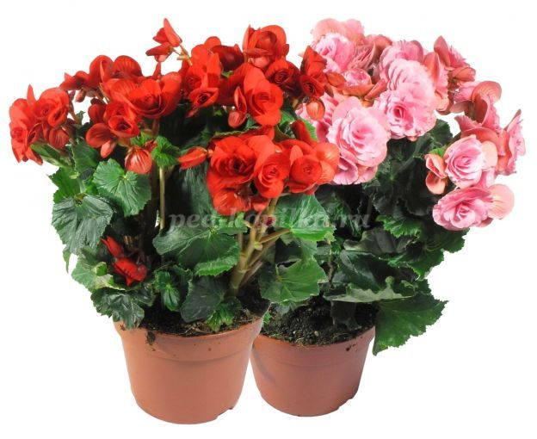
2. Гибискус (китайская роза).
Цветки гибискуса невероятно красивы, могут быть обычными или махровыми.
Гибискус не ядовитый и не имеет ярко выраженного аромата, но необходимо учитывать его высокорослость. Взрослое растение может достигать двух метров в высоту, поэтому в спальню детям лучше поставить молодое и невысокое растение.
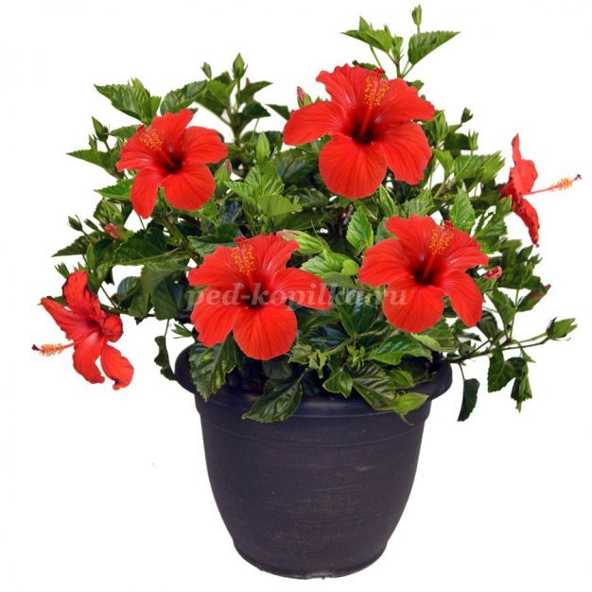
3. Декабрист (зигокактус Шлюмбергера).
Одно из самых известных и распространённых комнатных растений. Кто-то может знать его под названием «рождественская звезда», так как декабрист распускает свои звездообразные цветочки как раз к концу декабря. Не капризен в уходе и не представляет опасности для ребёнка.
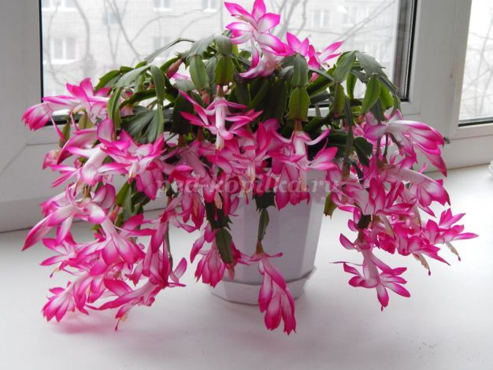
4. Каланхоэ.
Не ядовитый, не имеет яркого навязчивого аромата, обладает целебными свойствами, вплоть до заживления ран. Цветки яркие, их внешний вид зависит от сорта. Каланхоэ весьма неприхотливо и любит светлые места.
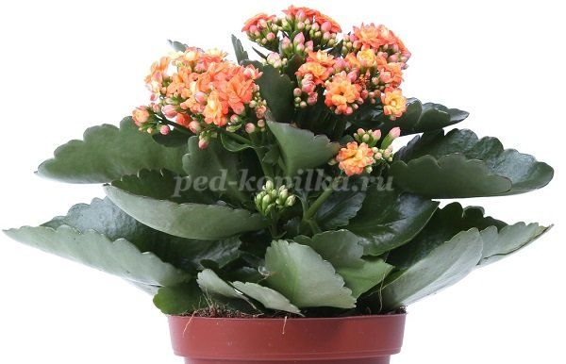
5. Сансевиерия («Тёщин язык»).
Сансевиерия - растение с красивыми листьями и белыми мелкими цветочками. У различных сортов сансевиерии наблюдается разный рисунок на листьях. Цветок быстро разрастается, но за ним нужно ухаживать и часто протирать листья. «Тёщин язык» очищает воздух от вредных веществ, выделяемых мебелью или напольным покрытием.
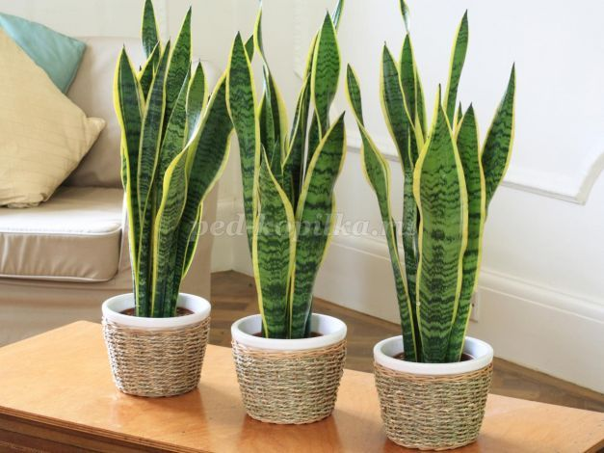
6. Спатифиллум.
Красивое комнатное растение с крупными цветками и листьями. Не слишком прихотлив в уходе, может очищать и увлажнять воздух в комнате. Иногда спатифиллум называют «цветком счастья» и часто ставят в детскую комнату для поддержания атмосферы добра, любви и счастья.
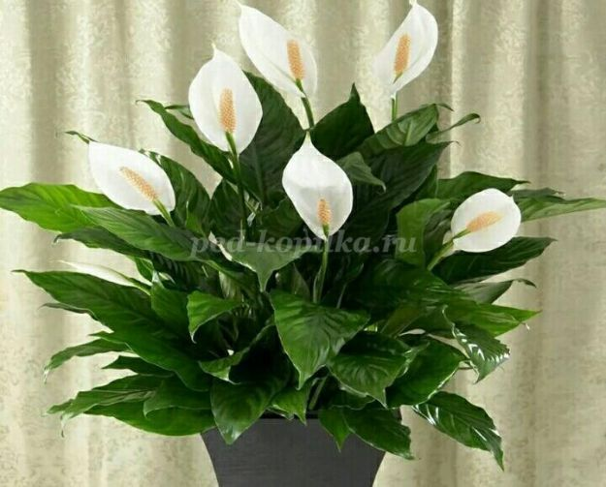
7. Фиалка.
Фиалка – одна из самых известных представительниц комнатной флоры. Она не ядовита, маленькие цветочки радуют глаз, а бархатистые листочки приятны на ощупь. Большой ассортимент новых форм и сортов позволяет подобрать цветы по вкусу и придать спальне ребёнка нежный колорит.
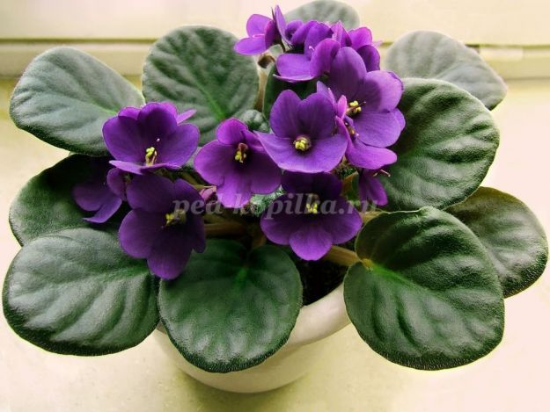
8. Хлорофитум.
Санитар воздуха, высасывает из воздуха вредные примеси и пыль, а выделяет чистый кислород. В содержании неприхотлив, цветет маленькими белыми цветочками.
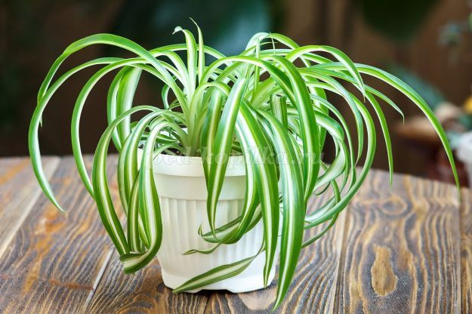
Перед выбором растений для детской спальни, тщательно изучите их характеристики и воздействие на организм.
В домах, где находятся дети, строго воспрещаются следующие растения:
- паслен и аглаонема;
- диффенбахия и сингониум;
- декоративный перец всех видов;
- молочай и крупноцветковая алоказия;
- монстера и филодендрон;
- кактусы и фикусы;
- эхмея и олеандр.
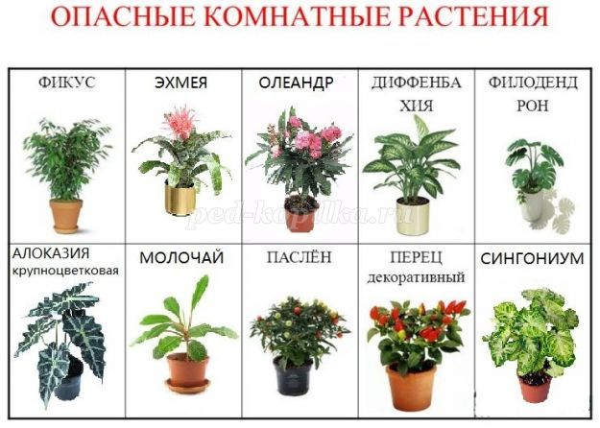
Перечисленные растения ядовиты, аллергенны, либо попросту колючие, что тоже может представлять опасность для малыша.
Как научить ребёнка ухаживать за комнатными растениями?
Если ребёнок уже достаточно подрос, то цветы в его комнату можно выбирать вместе – это интересно и приятно, а кроме того, полезно – ребенок чувствует себя ответственным за своих зелёных подопечных. Зеленый мир комнатных растений заинтересует и ребенка, если родители постепенно вовлекут его в наблюдения за ним.
Как правило, дети с радостью участвуют в уходе за комнатными цветами, если превратить это в увлекательную игру. Можно сшить ребёнку медицинский халатик с бейджиком и укомплектовать аптечку для «зелёных друзей».
В аптечке разместите: пульверизатор, губку, маленькую лейку, щеточку и кисточку. Родители держат в недоступном для детей месте и используют сами по назначению специальные подкормки и удобрения.
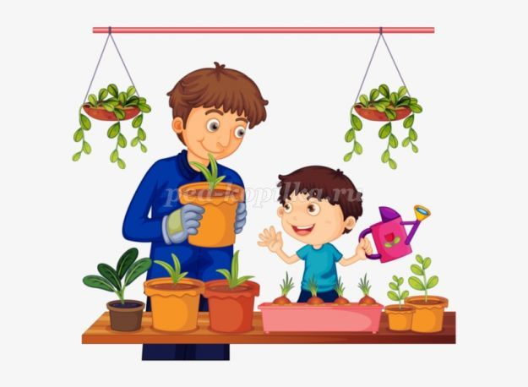
Проведите с ребёнком первые уроки по предупреждению цветочных болезней. Расскажите, какие растения светолюбивы, а какие теневыносливые, какие любят влагу, а какие не выносят обильный полив. Малыши запомнят, что листочки нужно очищать от пыли и грязи, чтобы они могли дышать. Лесные, полевые и луговые растения «моет» дождь, а вот о комнатных растениях нужно заботиться людям. Также маленькие растениеводы должны знать, что маленькие растения необходимо сажать в маленький горшок и пересаживать в большой лишь тогда, когда корни в горшке оплетут всю землю. Иначе корни растения не освоят всей земли, она закиснет и корни начнут задыхаться и загнивать.
Что еще можно предложить маленьким помощникам? Известно, что дети очень любят делать поделки своими руками, вот и позвольте им самостоятельно украсить цветочные горшочки и вазоны.
